附件

西咸新区科技服务示范机构申报材料

申报单位：（盖章）
注册地址：
联 系 人： 电话：
负 责 人： 电话：
法 人： 电话：
填报日期: 年 月 日

西咸新区科技创新和新经济局

填报说明

一、前言
1.西咸新区科技服务示范机构申报材料由承诺函、机构基本信息表、附件材料组成。提供申请材料电子版（并按要求签字、盖章）至各新城、园办科技管理部门邮箱。
2.申报单位认真填写机构基本信息表等申报材料，对所填写内容的真实性、完整性负责。
3.机构基本信息表中如有未涉及到的特定行业的相关指标，可在申报材料中用文字详细描述。
二、附件材料
1.营业执照副本及企业法人身份证复印件。
2.反映机构信誉或在行业内地位的证明材料，特定行业服务资质证明。
3.申报单位近年审计报告或财务报表（加盖公章或财务专用章）。
4.申报单位2020-2021年业绩报告（科技服务项目清单，包括：主要合作伙伴和服务对象的名称、数量、合作内容等。后附科技服务项目合同等业绩材料、主要发票复印件、以及服务结果相关证明材料）。

承诺书

我单位已充分知晓西咸新区科技服务示范机构评选工作的相关规定，现承诺如下：
1.填报的所有信息、提交的佐证材料均真实；
2.不存在失信行为，未被列入失信被执行人名单；
3.不存在重大违法行为，未受到行政处罚。
违反上述承诺的，我单位无条件退出本次评选活动，并愿承担全部法律责任。
附件1：“信用中国”下载的《法人和非法人组织公共信用信息报告》；
附件2：“中国执行信息公开网”截图；

单位名称（加盖公章）：
法定代表人（签章）：
年 月 日

附件1：法人和非法人组织公共信用信息报告
信用中国查询地址：https://www.creditchina.gov.cn
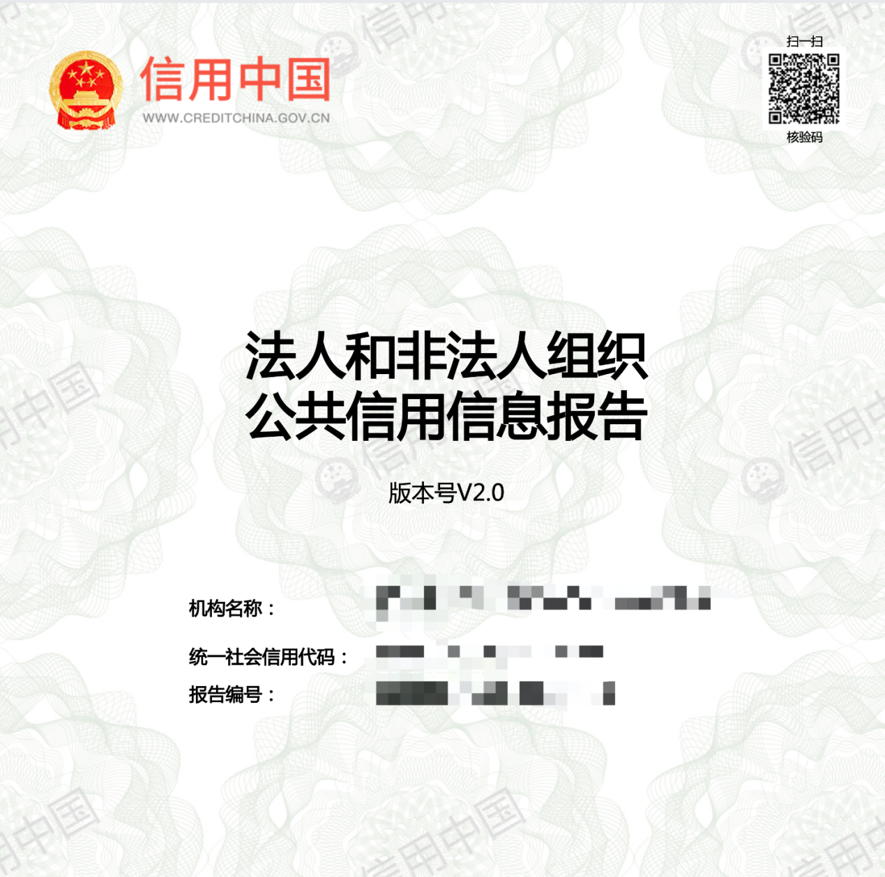

附件2: “中国执行信息公开网”截图
（查询地址： http://zxgk.court.gov.cn ）
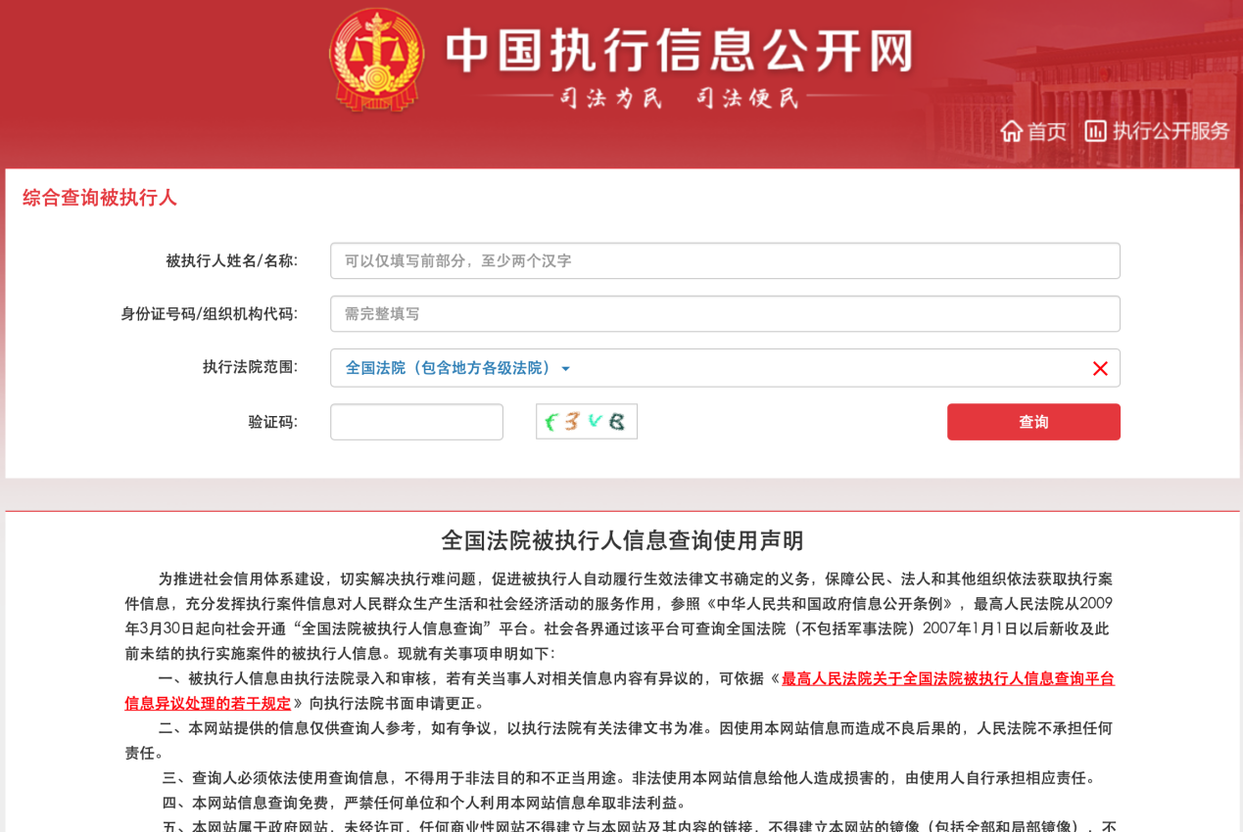

机构基本信息表

一、申请机构基本情况
申请单位名称 |  |  |  |  |  |  |  |  | 成立日期 |  |  | 年 月 日
法人类型 | □企业法人 □事业法人  □社团法人 □法人内设机构 |  |  |  |  |  |  |  | 法人代码
经济性质 | □国有 □民营 □股份制 □理事会制 □其他
服务类别 | □专业服务类机构 □综合服务类机构
注册资金 | (万元) |  |  |  |  | 注册地址
法定代表人/单位负责人 | 姓 名 |  |  |  | 职 务 |  |  |  |  | 手机号码

办公地址
联系人 | 姓 名 |  |  |  | 职 务 |  |  |  |  | 电子邮件
联系人 | 固 话 |  |  |  | 手 机 |  |  |  |  | 微信号
主营业务  （可多选） | □科技咨询与服务 □技术评估 □专利事务代理 □知识产权交易  □技术转移 □科技成果转化  □其它，请注明
人员情况 | 总人数 |  | 人 |  | 专职  人员 |  |  | 人 |  |  | 专职人员占比 |  | ％
人员情况 | 本科以  上人数 |  | 人 |  | 中级职称  以上人数 |  |  | 人 |  |  | 本科及中级职称以上占比 |  | ％
年度科技  服务情况 | 科技服务  项目签约数量 |  | 项 |  |  |  |  | 科技服务  成 交 数 量 |  |  |  |  | 项
年度科技  服务情况 | 合同金额 |  | 万元 |  |  |  |  | 实际成交额 |  |  |  |  | 万元
上年度  财务情况 | 营业收入 |  |  |  |  |  |  | 万元
上年度  财务情况 | 科技服务收入 |  |  | 万元 |  |  |  | 利税总额 |  |  |  | 万元
上年度  财务情况 | 科技服务收入占  营业收入的比例 |  |  | ％ |  |  |  | 利税总额占  营业收入的比例 |  |  |  | ％
二、申请理由（1500字以内）
（主要介绍单位的服务业绩、服务能力、人才队伍、工作情况等）

三、审查意见与评定结果
1.新城、园办科技部门初审意见：

（盖章）

年 月 日

2.新区科技局意见：

（盖章）

年 月 日

附件材料

（申报企业自行填写）

